株洲联盟医药集中限价采购平台药品申投诉系统

企业端操作说明

目录
株洲联盟医药集中限价采购平台药品申投诉系统 1
第一章 关于这本手册 4
第二章 使用须知 4
一、操作系统相关需求： 4
二、平台相关操作须知1、CA 相关说明 4
第三章 登录与退出系统 5
3.1 平台门户 5
3.2 登录平台 6
3.3 平台账号注册 7
3.4 CA 驱动安装 10
（一）CA 驱动下载： 10
（二）CA 驱动安装要求: 10
（三）CA 驱动安装步骤： 11
3.5 用户登录与退出 11
➢ 登录 11
（一）正常登录 11
（二）错误操作 12
➢ 退出 13
第四章 药品申投诉 14
4.1 申投诉管理 14
4.1.1 申投诉登记 14
4.1.2 申投诉查阅 14
4.1.3 被投诉信息 16
4.2 附件管理 17
4.2.1 附件上传 17
4.2.2 附件管理 18

第一章 关于这本手册
该用户手册所对应的主体为医疗机构、企业相关的机构和部门，介绍部门管理、用户管理、信息维护功能、企业管理和产品管理的相关操作。手册中所出现的用户名称等相关数据均为系统测试数 据，不作为任何正式的使用依据。

第二章 使用须知

一、操作系统相关需求：

序号 | 硬件或软件 | 客户端最低配置
1 | CPU | 1.70GHz
2 | 内存 | 2GB
3 | 显示器 | 1024*768/256 色分辨率
4 | 网络 | 1M 带宽
5 | 浏览器 | IE浏览器

二、平台相关操作须知1、CA 相关说明
- 主key：各机构只拥有一个主 key，由机构使用。
- 副key：除主 key 以外，所绑定的其他CA,由部门、用户使用。
- 副 key 绑定必须由主 key 登陆，并插入需要绑定的 CA，选择相应的部门、用户进行绑定。

2、机构部门操作流程
（1）主key 登陆 》新增部门 》绑定副key 》副 key（部门）登陆 》新增用户3、首次登陆平台说明
- 首次登陆本平台，必须使用含有印章功能的机构 CA 进行登陆，登陆后此 CA 即为主key。
- 部门新增
主 key 登陆，点击【部门管理】 >> 【部门新增】，进入部门新增页面，选择部门地区， 填写部门名称、账号名称等信息，点击【下一步】进入部门权限配置页面，勾选相关权限后点击【确认】，部门新增及相关权限配置完成。
- CA 绑定
主 key 登陆，并插入需要绑定的 CA，点击【信息维护】>>【CA 绑定】，进入 CA 绑定信息列表页面，选择部门账号信息，点击操作列中的【CA 绑定】，进入 CA 绑定页面，点击
【获取 CA】获取需要绑定的 CA 信息，点击【绑定 CA】，将部门账号与需要绑定的 CA 进行绑定，绑定成功后此 CA 即副 key，并可以使用 CA 登陆平台，进行用户新增。
- 用户新增
副 key 登陆，点击【用户管理】>>【用户新增】，进入用户新增页面，填写用户登录账号、用户姓名、邮箱等信息，点击【下一步】进入用户权限配置页面，勾选相关权限后点击
【保存】，用户新增及相关权限配置完成。

第三章 登录与退出系统

平台门户

输入网址：http://www.hnyycg.net访问平台门户，可登录平台系统。

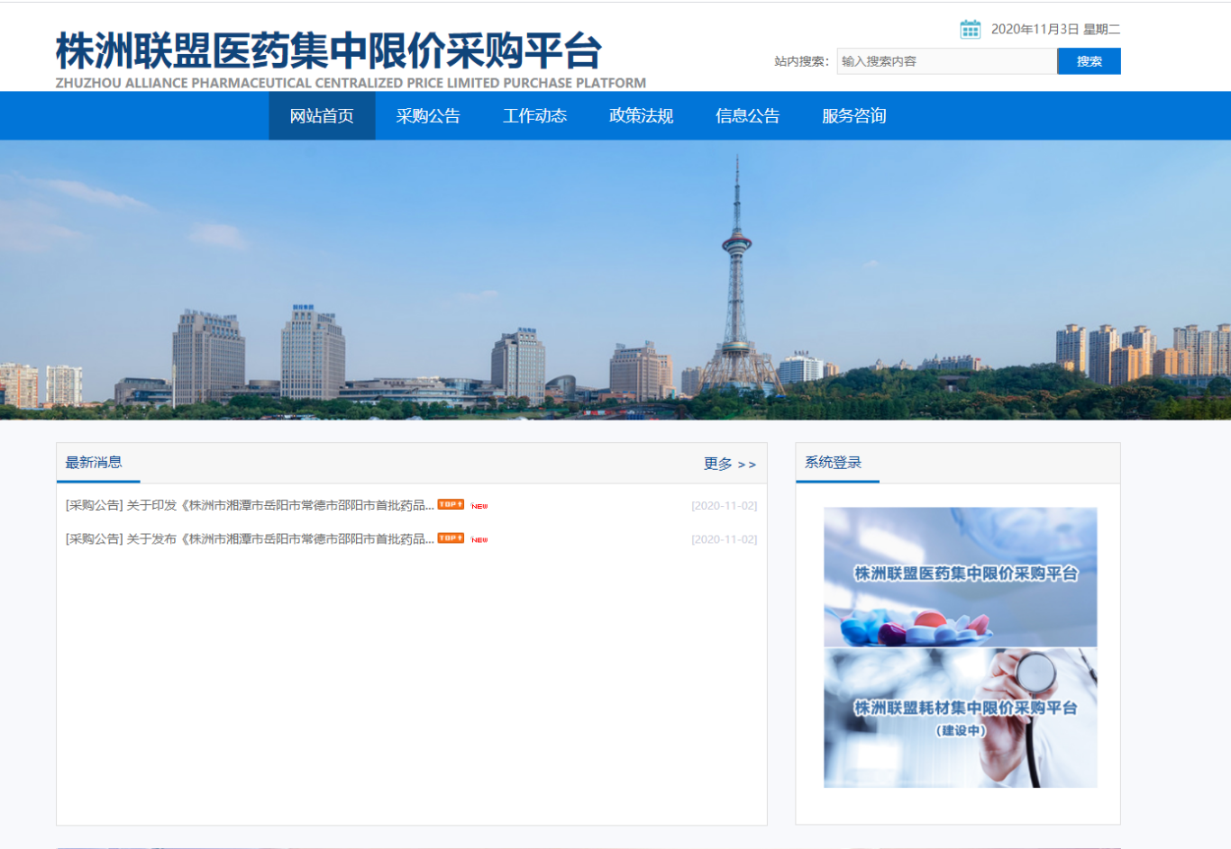

登录平台

点击株洲联盟医药集中限价采购平台图片，如图3.2.1，点击成功后展示如图3.2.2
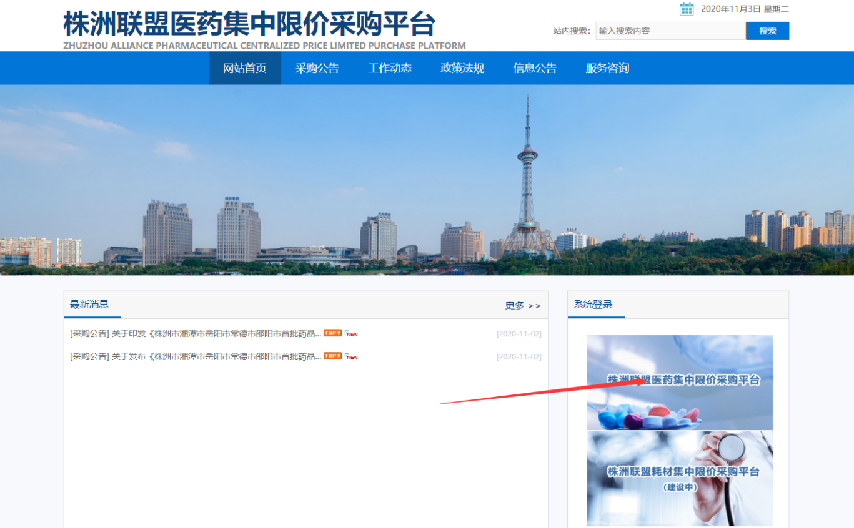
图3.2.1
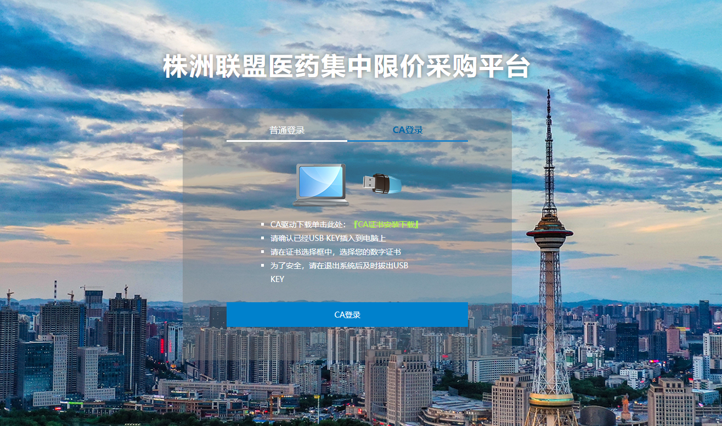
图3.2.2

平台账号注册
点击图3.3.1中的普通登录，再点击下方的立即注册 得3.3.2图
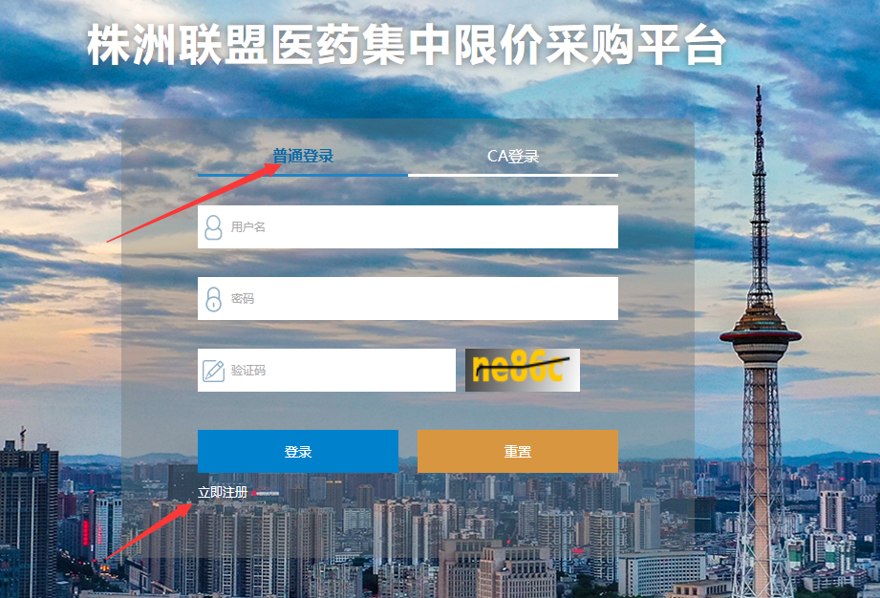
图3.3.1
图3.3.2
点击3.3.2的企业注册按钮 得图片3.3.3
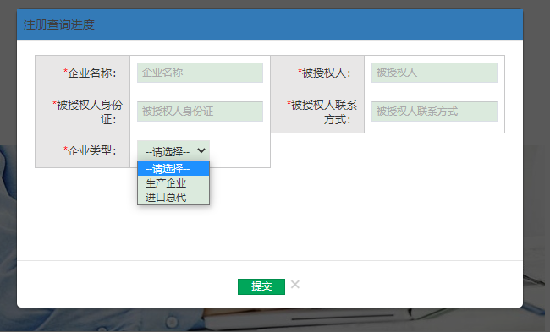
图3.3.3
依次填写 企业名称 被授权人 被授权人身份证 被授权人联系方式 企业类型后点击提交 出现如图3.3.4
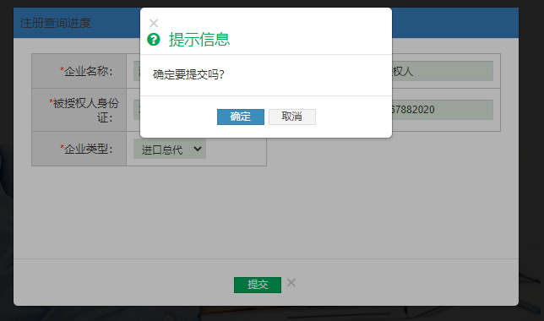
图3.3.4
点击确定按钮 出现如图3.3.5 复制账号后即可返回登录
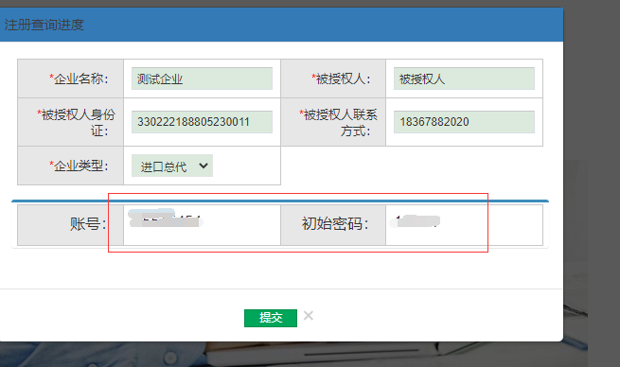
图3.3.5

CA 驱动安装

（一）CA 驱动下载：
初始使用平台之前需要点击【下载驱动】位置如下图 3.2.1 所示，安装专用驱动。

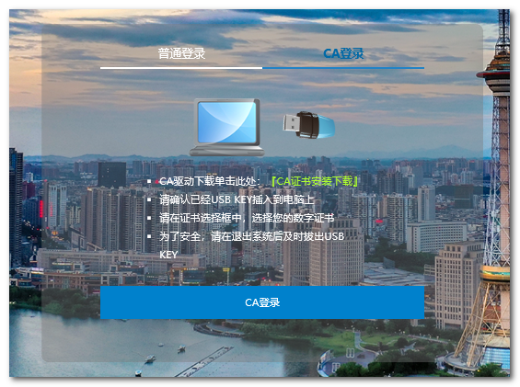
图 3.2.1

（二）CA 驱动安装要求:
1、拔出所有密钥，并关闭所有浏览器。
2、请退出“360 安全卫士”、“金山毒霸”等相关安全、杀毒软件。

（三）CA 驱动安装步骤：
1、根据系统提示，点击“下一步”-->“安装”
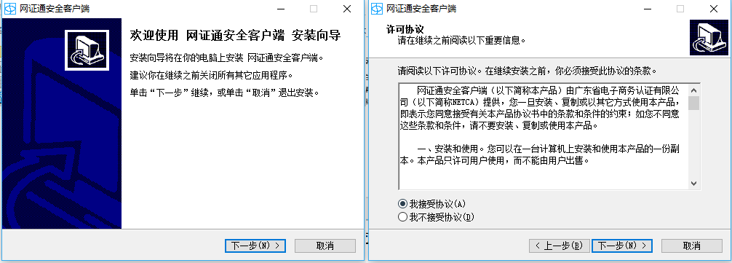
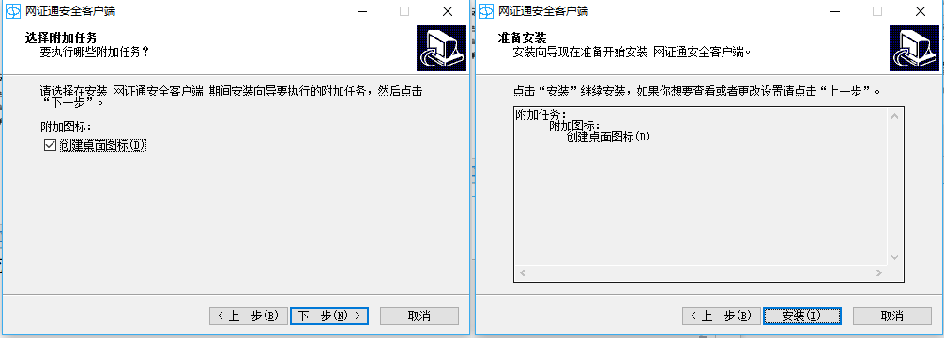

2、等待CA 驱动安装完成
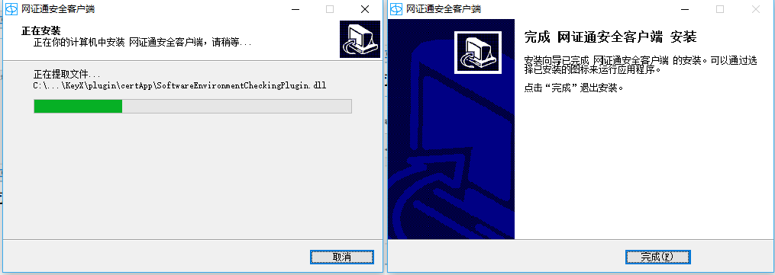
3、首次运行时，注意浏览器上方或下方的弹出提示，请点击“允许”

用户登录与退出

登录

（一）正常登录
1、访问门户找到登录入口，如下图（3.3.1），然后插入企业专用的 CA，在 CA 登录页面点击登陆，弹出 CA 密码输入对话框，如下图（3.3.2），输入 CA 密码登录系统。

（注：请使用含印章功能的机构 CA 进行首次登录平台，登陆后此 CA 即主key；平台只提供 CA 登陆方式）

图 3.3.1
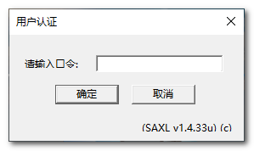
图 3.3.2

（二）错误操作
1、系统中没有保存账号信息：点击【登录】提示如下图 3.3.3 所示
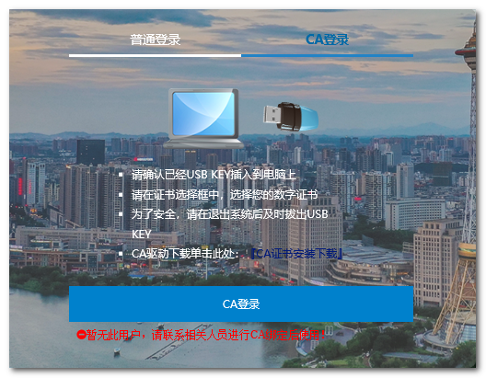

图 3.3.3
2、客户端关闭状态：点击【登录】提示如下图 3.3.4 所示

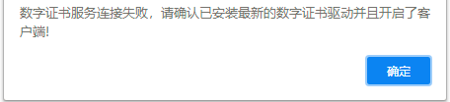
图 3.3.4
3、拔掉CA：点击【登录】提示如下图 3.3.5 所示
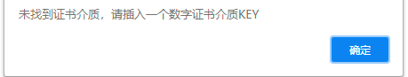
图 3.3.5

退出
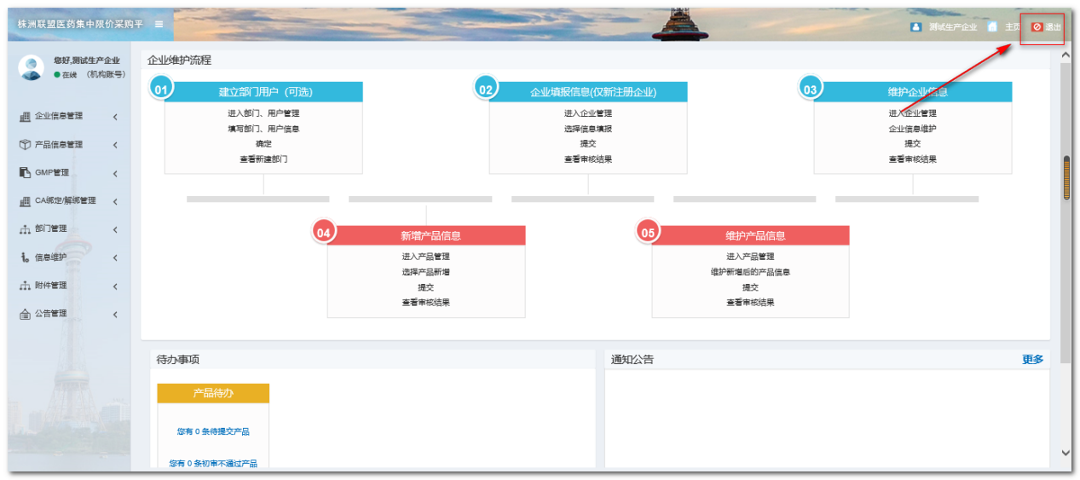
点击下图页面右上角的【退出】按钮，退出当前系统，退出操作完成。
图 3.1.3

药品申投诉

申投诉管理

申投诉登记
功能描述：新增申投诉信息
操作步骤： 申投诉管理-申投诉登记，进入申投诉登记页面，如下图 4.1.1.1 所示，填写信息点击【保存】按钮，将保存登记的申投诉信息，点击【提交】按钮，将提交登记的申投诉信息。
- 点击申投诉登记，填写联系人信息、选择申投诉类型、申投诉类别、申投诉主要内容、申投诉附件等需要填写的申投诉信息。保存或提交申投诉信息
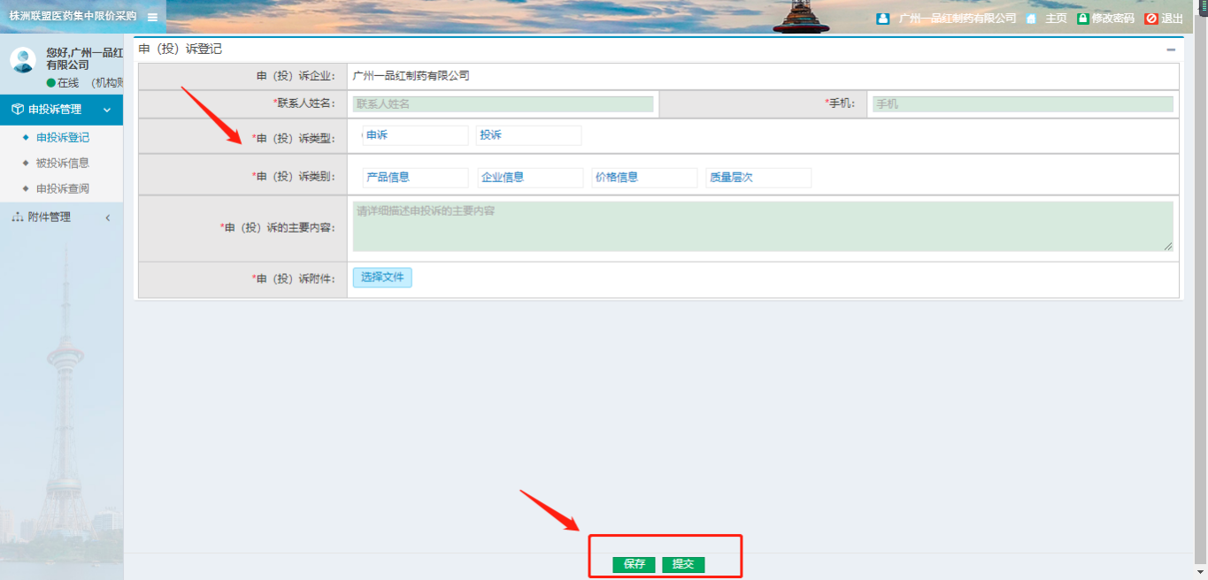
图 4.1.1.1

申投诉查阅
功能描述：显示该企业所有登记的申投诉记录，对申投诉记录有查看详情、撤回和编辑的功能
操作步骤：申投诉管理-申投诉查阅，进入申投诉查阅页面，如下图 4.1.2.1 所示，条件查询中输入查询条件，点击【查询】按钮，申投诉列表显示对应信息
点击【详情】按钮查看该条申投诉详细信息。
点击【编辑】按钮，对于未提交的申投诉记录进行编辑。
点击【撤回】按钮，对于已提交但未审核的申投诉记录进行撤回操作。
注：编辑和撤回操作在医保局审核时间段时无法操作，请在审核前及时的进行编辑和撤回操作

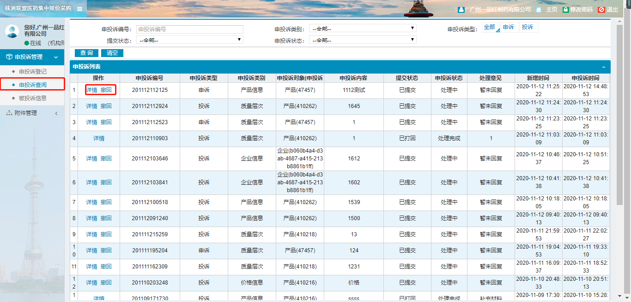
图 4.1.2.1
      - 点击【详情】按钮，进入申投诉详情页面，如下如 4.1.2.2 所示。
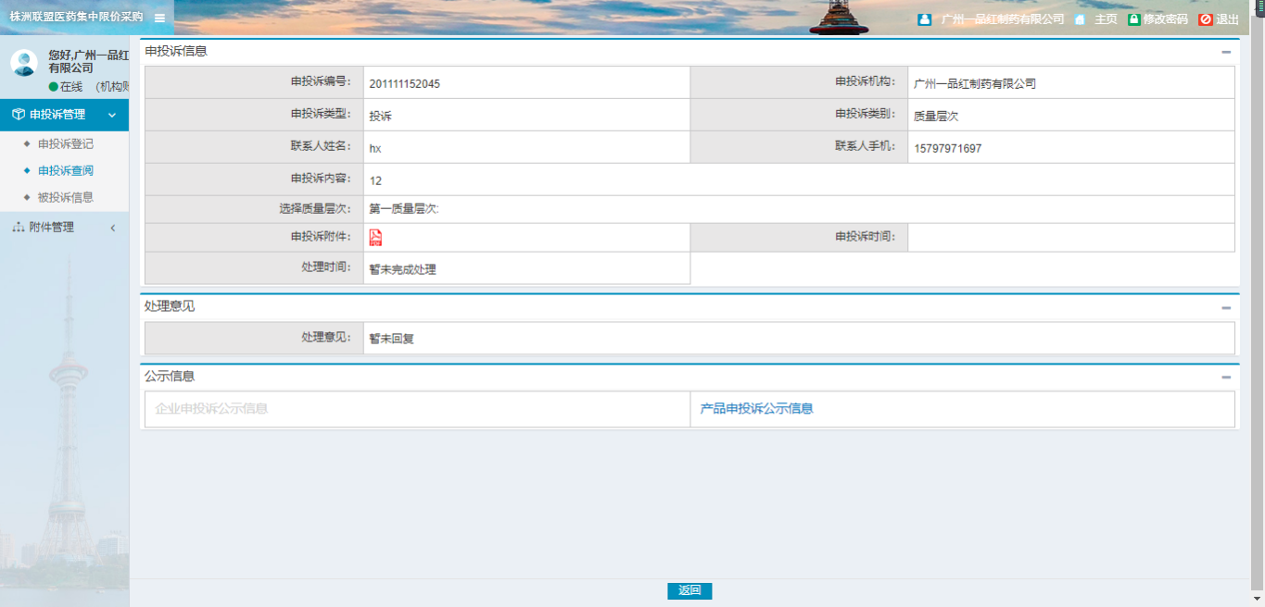
图 4.1.2.3

      - 点击【编辑】按钮，进入申投诉编辑页面，如下如 4.1.22 所示。
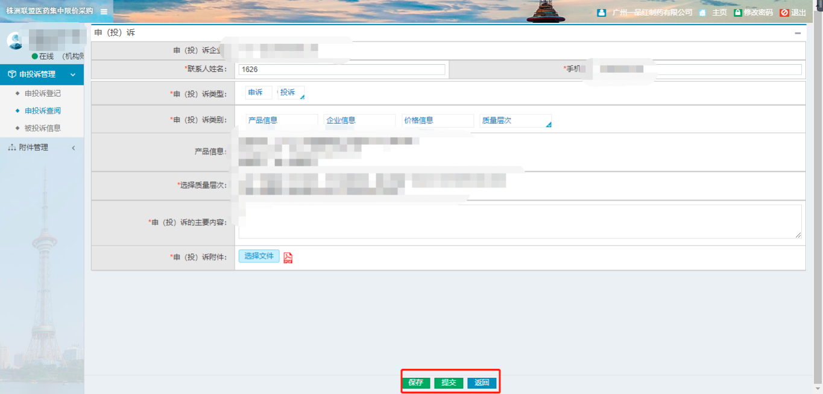
图 4.1.2.2

被投诉信息
功能描述：对可以查看本企业被投诉的信息
操作步骤：申投诉管理-被投诉信息，进入被投诉信息查看页面如下图 4.1.3.1 所示。
- 条件查询中输入查询条件，点击【查询】按钮，被投诉信息列表显示对应信息。
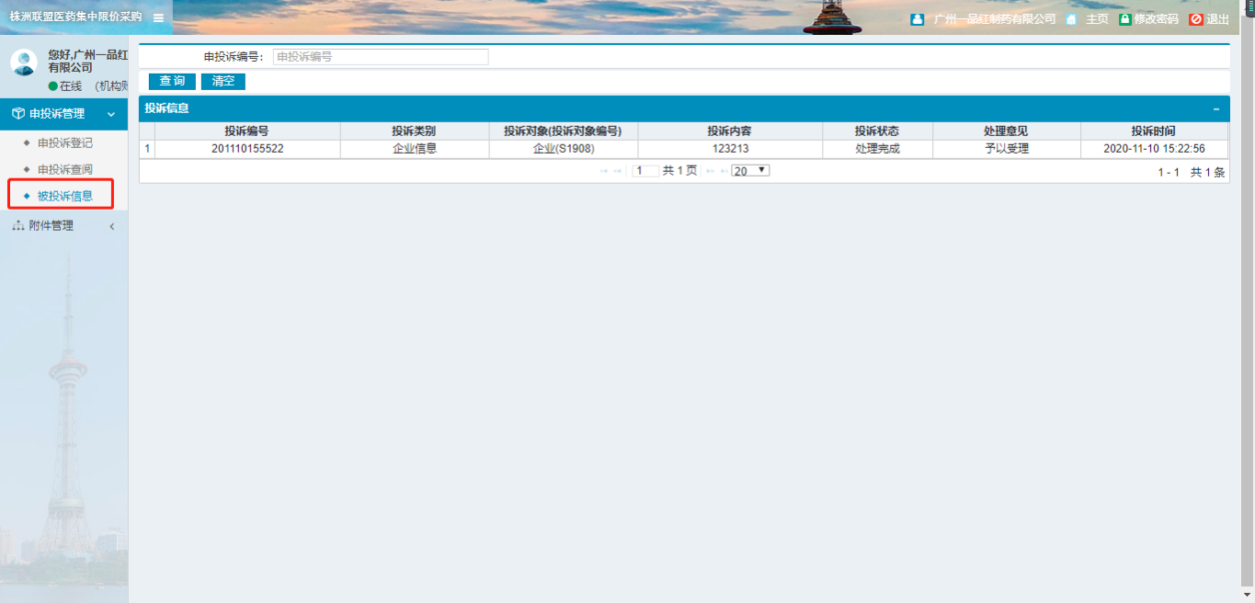
图 4.1.4.1

附件管理

附件上传
功能描述：附件上传
操作步骤： 附件管理-附件上传，进入附件页面如下图 4.2.1.1 所示，选择附件需要上传的目录（申投诉附件上传请选择申投诉附件），然后按照下图 4.2.1.1 提示步骤进行附件上传。
- 填写用户信息，点击【下一步】按钮，进入下一页面权限选择页面；
图 4.2.1.1

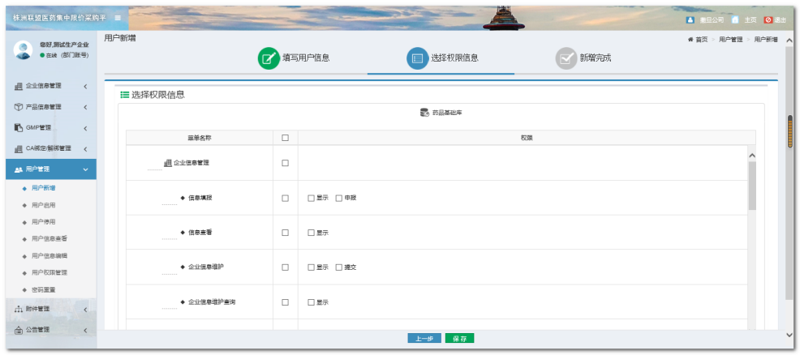
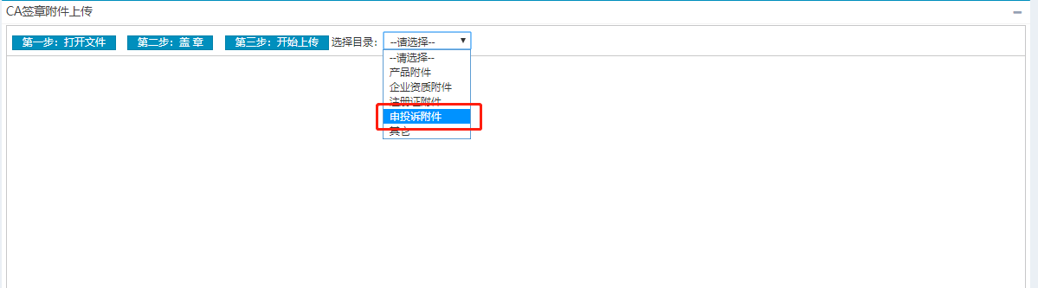

图 4.2.1.2

附件管理
功能描述：显示所有本企业上传的附件，有对附加的删除操作。
操作步骤：附件管理-附件管理，进入附件管理界面，如下图 4.2.2.1 所示。
1）条件查询中输入查询条件，点击【查询】按钮，附件列表显示对应信息
2）点击【删除】按钮，删除附件。
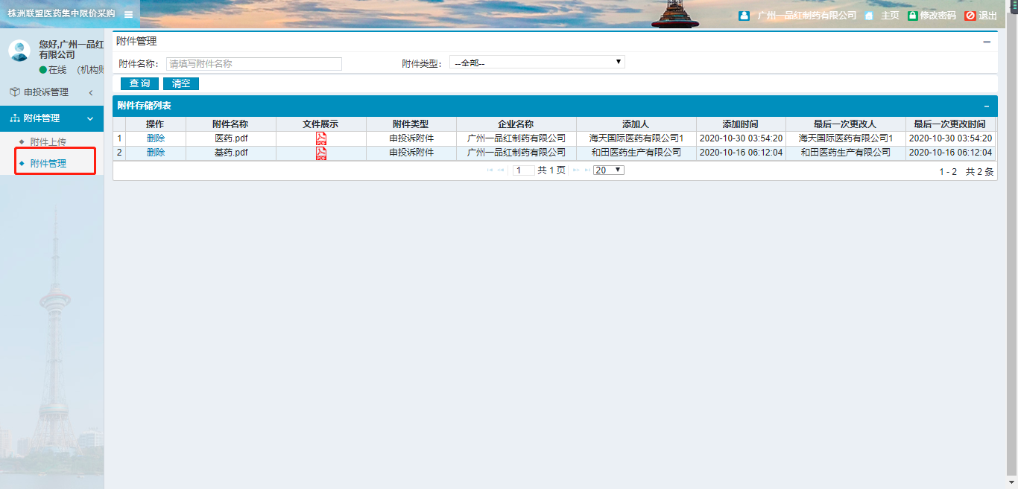
图4.2.2.1

